Salmo responsorial Música: Ir. Míria T. Kolling
SL 66 (65)
Partituras Online: http://www.cantemos.com.br

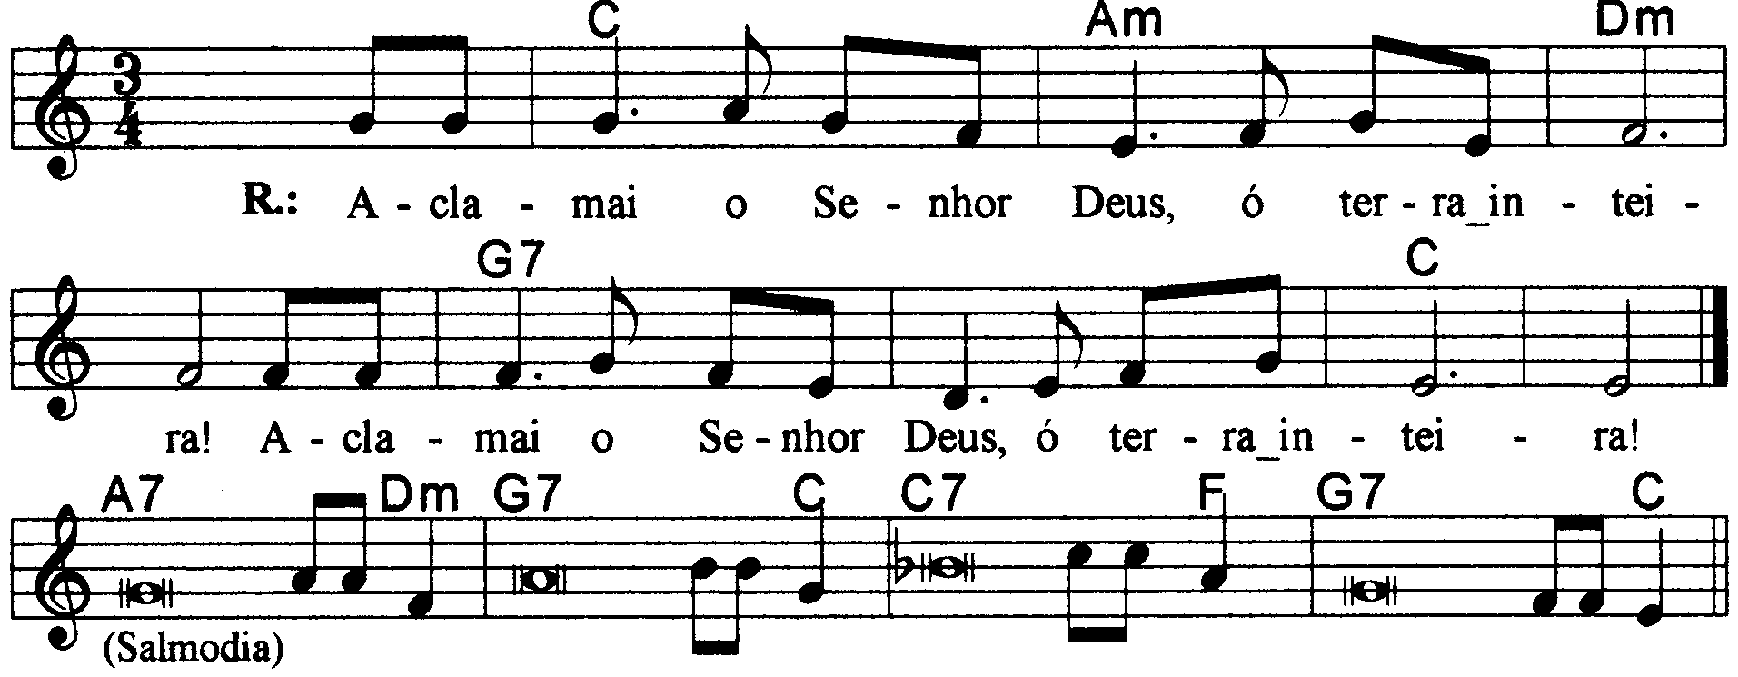

---------------------------------------------------------------------------------------------------------

Do Lam Rem Sol7 Do
Aclamai o Senhor Deus, ó terra inteira! / Aclamai o Senhor Deus, ó terra inteira!

---------------------------------------------------------------------------------------------------------

La7 Rem Sol7 Do
- Aclamai o Senhor, Deus, ó terra inteira, / cantai salmos a seu nome glorioso,

Do7 Fa Sol7 Do
Dai a Deus a mais sublime louvação! / Dizei a Deus: “Como são grandes vossas obras!”

---------------------------------------------------------------------------------------------------------

La7 Rem Sol7 Do
- Toda a terra vos adore com respeito / e proclame o louvor de vosso nome!

Do7 Fa Sol7 Do
Vinde ver todas as obras do Senhor; / seus prodígios estupendos entre os homens!

---------------------------------------------------------------------------------------------------------

La7 Rem Sol7 Do
Observações:

Em geral os salmos são compostos de quatro (4) estrofes. Havendo só três (3), repetimos a última linha; no caso de cinco (5), observa-se a flexa (+), com uma pequena pausa e a continuidade da frase melódica; e quando forem seis (6), pode-se repetir a mesma frase melódica duas vezes, conforme o sinal indicativo de repetição na partitura.

- O mar ele mudou em terra firme, / e passaram pelo rio a pé enxuto.

Do7 Fa Sol7 Do
Exultemos de alegria no Senhor! / Ele domina para sempre com poder!

---------------------------------------------------------------------------------------------------------

La7 Rem Sol7 Do
- Todos vós que a Deus temeis, vinde escutar; / vou contar-vos todo o bem que ele me fez!

Do7 Fa
Bendito seja o Senhor Deus que me escutou, / + não rejeitou minha oração e meu clamor,

Sol7 Do
Não afastou longe de mim o seu amor!

---------------------------------------------------------------------------------------------------------

